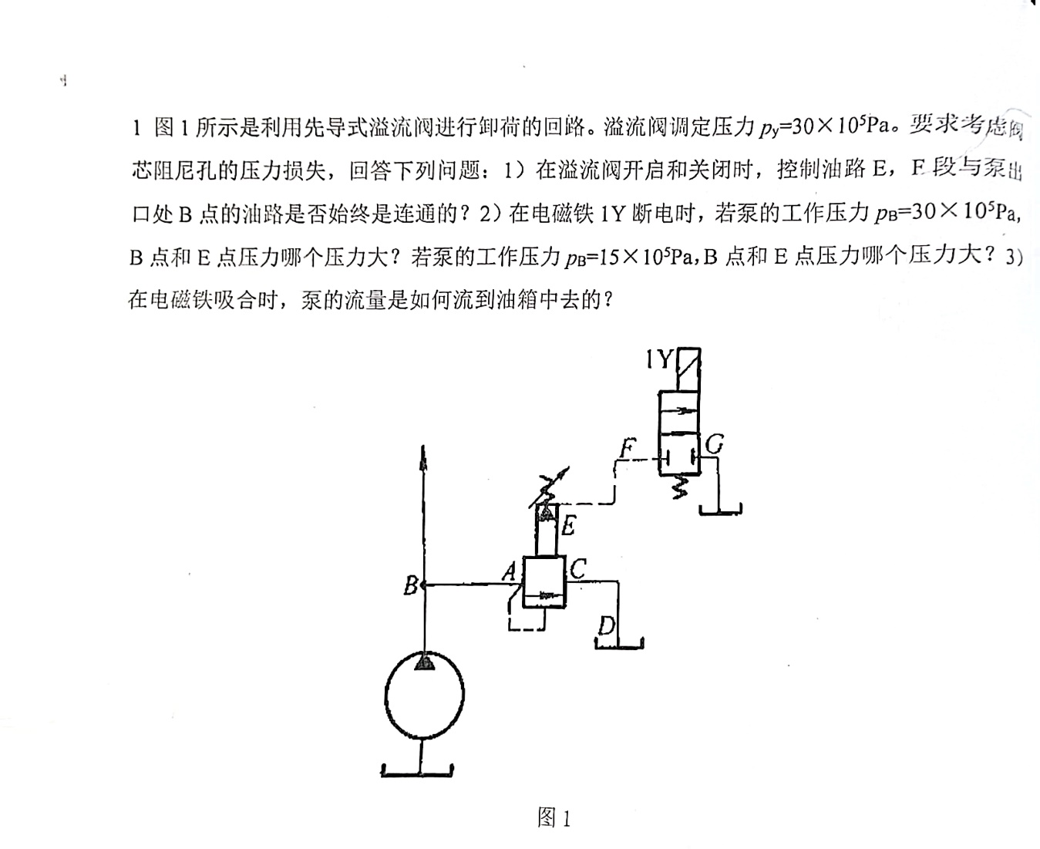
1）无论溢流阀开启或关闭，控制油路 E、F 段与泵出口 B 点的油路始终连通。
2）当p_{B}=30×10⁵Pa=p_{y}，溢流阀开启，控制油经阻尼孔流向先导阀，存在压力损失，因此p_{B}>p_{E}
当p_{B}=15×10⁵Pa=p_{y},溢流阀关闭，控制油路无油液流动，阻尼孔无压力损失，故p_{B}=p_{E}
3)电磁铁吸合时，系统处于卸荷状态，此时F和油箱直接连通。此时，泵的流量经B→C直接流回油箱，实现卸荷。

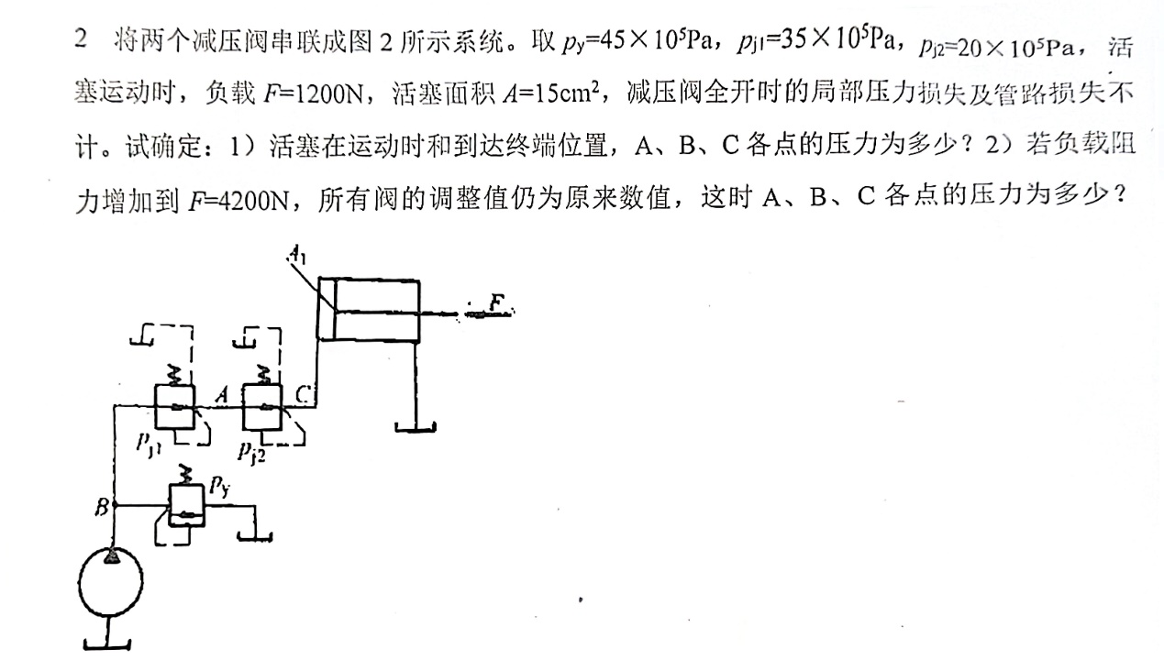
1）运动时负载为1200N已知
∴减压阀不起作用 常开
到达终端位置负载无穷大
2)已知
B点压力由溢流阀决定

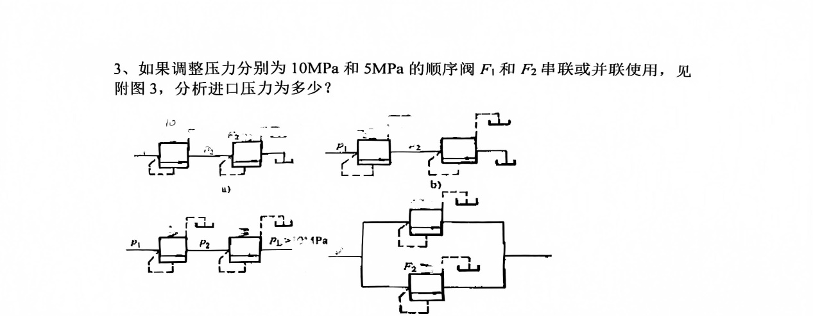
a b F₁F₂串联 P₁=10MPa
c 所以P₁=P_{L}
d F₁F₂并联此时F₂开启F₁不开启 P=5MPa

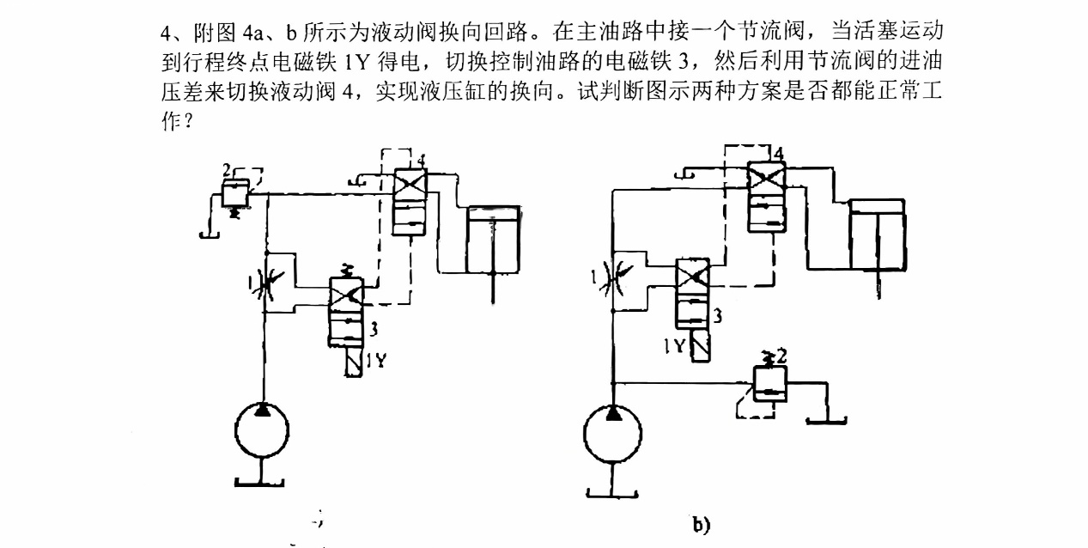
图a：不能正常工作，活塞终点时，1Y得电切换阀3，泵压经节流阀1，因液压缸堵死，节流阀进口压力由溢流阀2稳压，出口通油箱，压差驱动液动阀4。
图b：能正常工作活塞终点后，阀3切换，主油路堵塞，节流阀进出口压力相等。

